Il livello fisico

Topologia generica di rete a commutazione di circuito
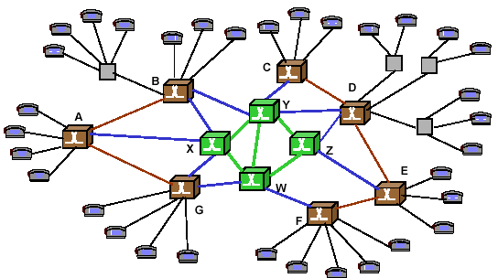

Gerarchia della rete telefonica
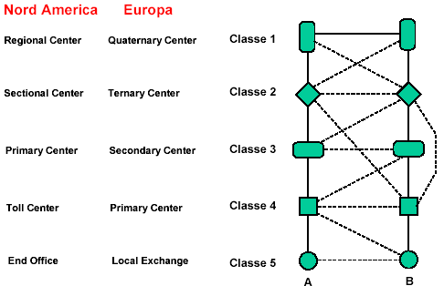

Schema di un nodo di accesso

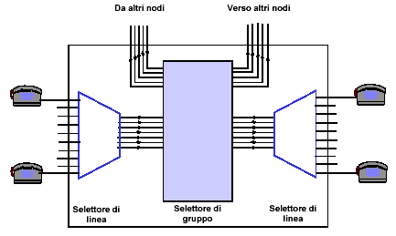

Interfacciamento di circuiti a due fili e a quattro fili
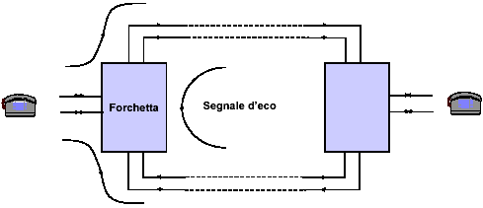

Struttura delle rete telefonica in Italia
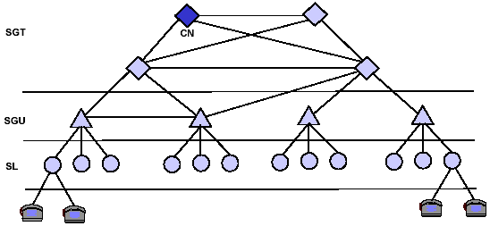

Gerarchia della rete italiana

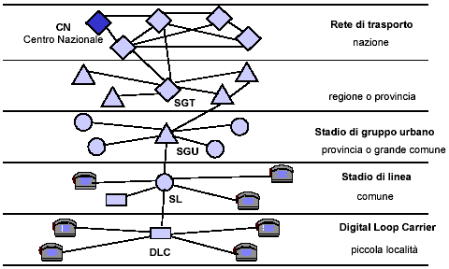

La numerazione
• Il piano di numerazione definisce le modalità di assegnazione dei
numeri di utente sulla base della dislocazione geografica degli utenti
stessi:
– Il prefisso telefonico in Italia identifica il distretto di destinazione
della chiamata (per esempio 02 per Milano, 06 per Roma, 081 per
Napoli).
– All'interno di ognuna di queste aree, utenti appartenenti ad aree più
piccole sono ancora identificati da una o più cifre comuni, che
seguono quelle iniziali di distretto, seguite da altre cifre
(individuali).
• Secondo la numerazione non uniforme, adottata in Europa, secondo
lo standard ITU-T E.164, la "lunghezza" del numero di utente dipende
dalla localizzazione dell'apparecchio:
– Il numero di utente (National Significant Number, NSN) è costituito
da un numero massimo di cifre uguale a 15 diminuito del numero di
cifre dell'identificativo di nazione.
Esso è generalmente costituito da due campi:
• il prefisso (National Destination Code, NDC)
• il numero di utente (Subscriber Number, SN)

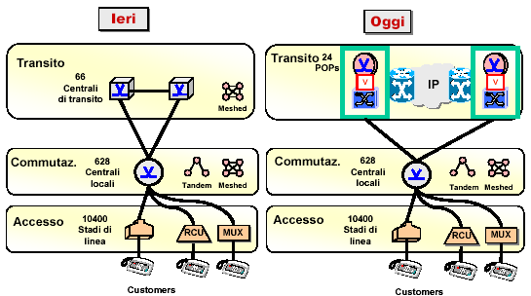

L’evoluzione della rete per la fonia (1)

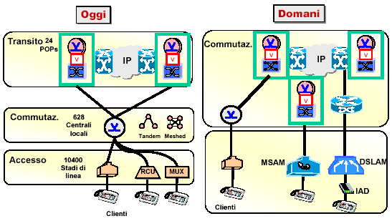

L’evoluzione della rete per la fonia (2)

Lo spettro elettromagnetico e la sua utilizzazione nelle TLC

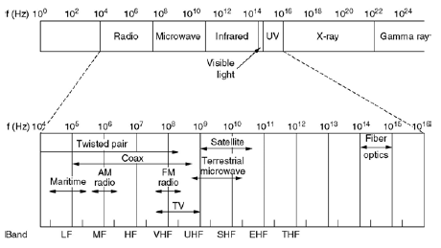

Doppino - Twisted Pair



• (a) Category 3 UTP (10 MHz).
• (b) Category 5 UTP (16 MHz).

Cavo coassiale

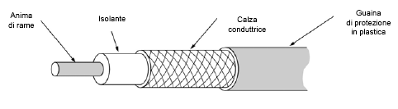

Fibra ottica

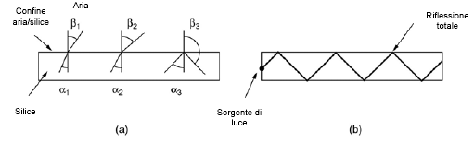

(a) Tre esempi di un raggio luminoso che all’interno di una fibra di silice
colpisce la superficie di separazione tra aria e silice con diversi
angoli.
(b) Luce intrappolata a causa della riflessione totale.

Trasmissione della luce su una fibra
Attenuazione della luce attraverso la fibra nella regione
dell’infrarosso

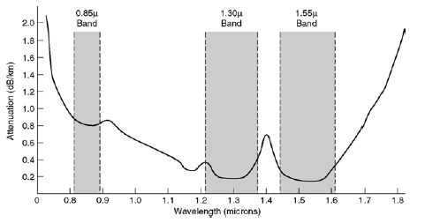

Cavi di fibre
(a) Vista laterale di una singola fibra.
(b) Vista frontale di una guaina con tre fibre.

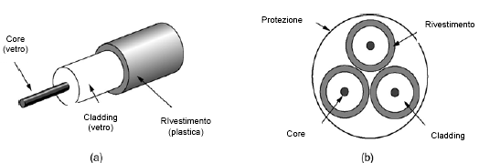

Cavi di fibre (2)
Confronto tra laser a semiconduttore e LED come sorgenti luminose
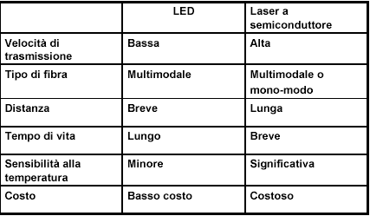

Reti in fibra ottica
Un anello in fibra ottica con ripetitori attivi.

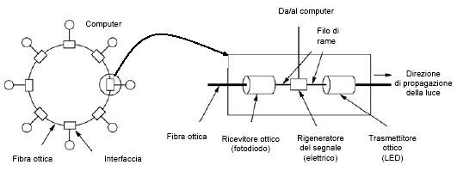

Reti in fibra ottica (2)
Una connessione a stella passiva in una rete in fibra ottica.

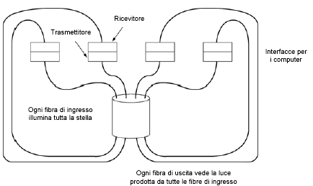

Il “Local Loop”: Modem, ADSL e Wireless
L’utilizzazione di trasmissione sia analogica che digitale per
una comunicazione computer-to-computer.
La conversione è fatta dai modem e dai codec.

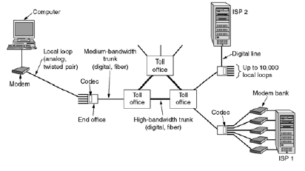

Modem
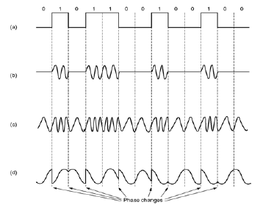

• (a) Segnale binario

• (b) Modulazione di ampiezza

• (c)Modulazione di frequenza

• (d)Modulazione di fase

Modem (2)
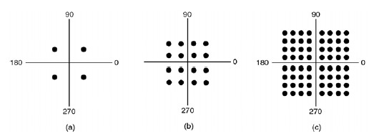

• (a) QPSK. • (b) QAM-16. • (c)QAM-64.

Modem (3)
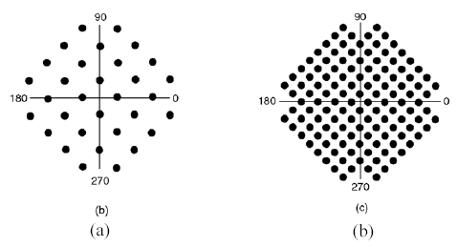

• (a)V.32 per 9600 bps. • (b)V32 bis per 14400 bps.

Digital Subscriber Line (DSL)
• Larghezza di banda in funzione della
distanza su doppini di categoria 3 UTP per DSL.
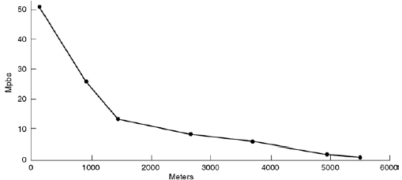

Digital Subscriber Line (2)

Operazioni di un ADSL che usa la modulazione discreta multitono (DMT)

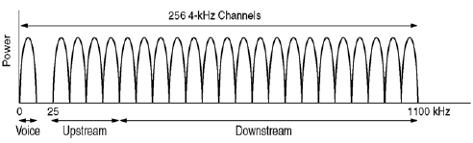

Digital Subscriber Line (3)

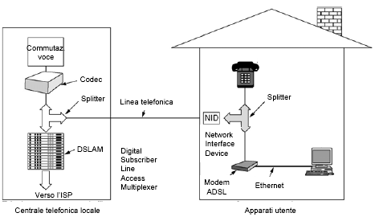

Wireless Local Loop
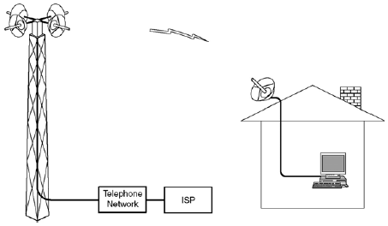

Multiplazione con accesso centralizzato
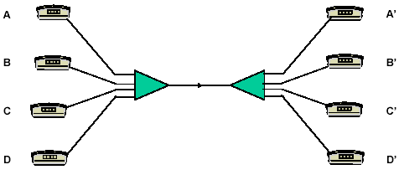

Multiplazione a divisione di frequenza
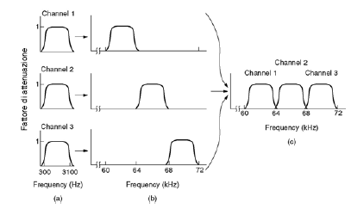
• (a)Larghezze di banda originali.

• (b)Larghezze di banda traslate in frequenza

• (c)Il canale multiplato

Wavelength Division Multiplexing

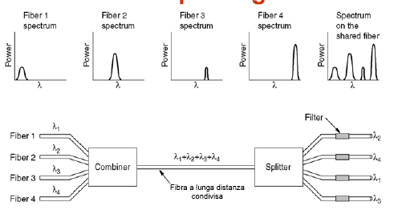

Multiplazione TDM (Time Division Multiplexing)
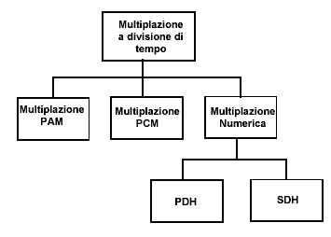

Modalità di interallacciamento dei tributari

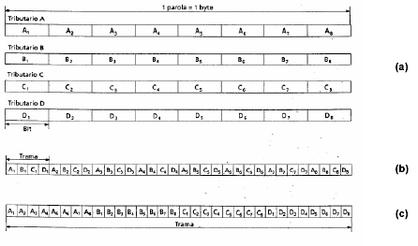

Multiplazione PAM

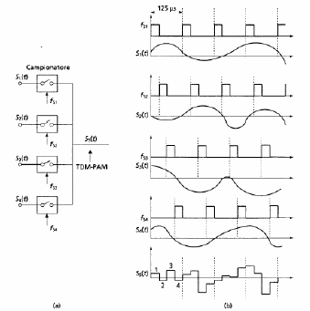

Multiplazione PCM

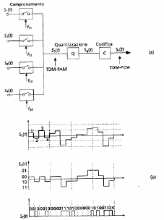

Struttura di trama PCM

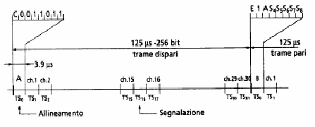

Struttura di multitrama PCM

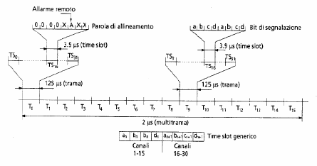

Multiplazione secondo la gerarchia PDH europea

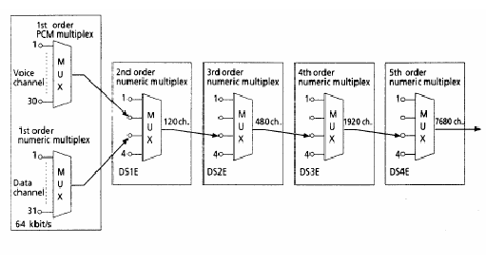

Principio della giustificazione di bit
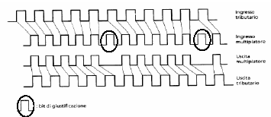

La tecnica della giustificazione di bit si basa sul principio di adottare per ogni tributario nell'apparato di multiplazione una frequenza di lettura della memoria tampone strettamente superiore alla frequenza effettiva di scrittura, tenendo cioè conto della massima tolleranza prevista per l’orologio relativo. Risulta evidente che in questo modo la memoria tampone, qualunque sia il suo stato, è soggetta inevitabilmente a svuotamento. Per evitare the ciò accada, la tecnica della giustificazione di bit prevede che si attivi quando necessario una procedura di inibizione dell'operazione di lettura, lasciando di
proposito vuota una specifica posizione nella trama riservata al tributario. Questa situazione deve essere opportunamente segnalata al demultiplatore, affinché questo tenga conto dell'assenza di un bit significativo nella posizione in questione.
Inibire la lettura implica consentire the il livello di riempimento della memoria tampone tomi a salire poiché il flusso numerico del tributario viene comunque ricevuto. La Figura mostra un esempio dei cronosegnali di scrittura (tributario entrante) e di lettura (ingresso multiplatore) della memoria tampone con operazione di giustificazione.

Caratteristiche del PDH

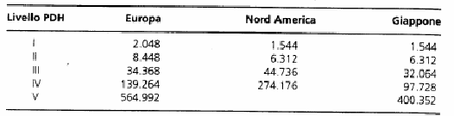

• Aspetti critici del PDH
• Gestione e riconfigurazione di rete di tipo manuale
• Capacità minima riservata a funzione di controllo e
gestione
• Definizione di standard regionali che consentono anche
soluzioni di tipo “proprietario”
• Demultiplazione completa richiesta per l’accesso al
singolo tributario

Capacità dei sistemi trasmessivi secondo la gerarchia SDH

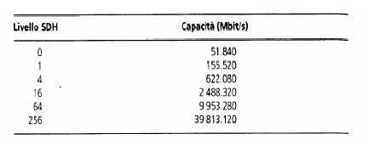

Trasporto di tributari attraverso apparati SDH

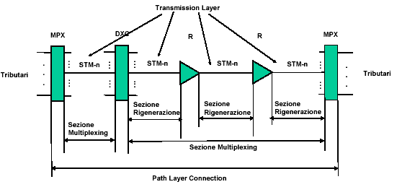

Struttura della trama STM-1

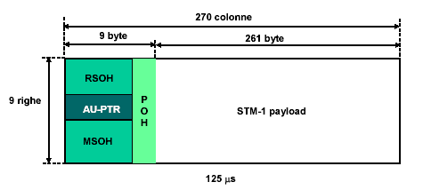

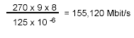
RSOH = Regeneration Section OverHead
MSOH = Multiplex Section OverHead
AU-PTR = Administrative Unit Pointer
POH = Path OverHead

Giustificazione nella trama SDH

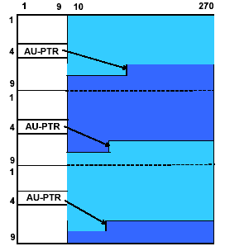

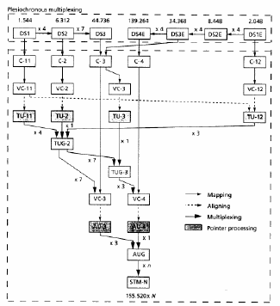

Schema ITU di multiplazione SDH

Struttura della trama STM-n

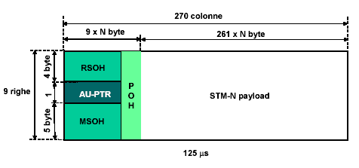

Apparati SDH

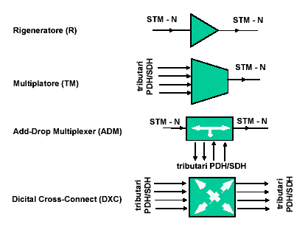

Configurazione tipica ad anello con ADM

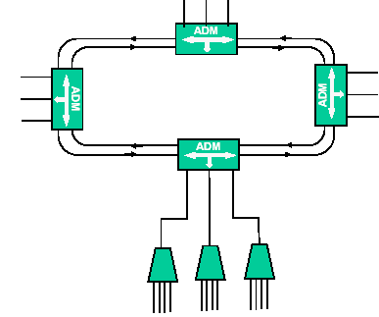

Architettura generale della rete di trasmissione

